PORTERO INALÁMBRICO PORTÁTIL
VPH1/P
MANUAL DE USUARIO Y DE INSTALACIÓN



NOTA IMPORTANTE

Este equipo funciona VIA RADIO. Antes de instalarlo asegúrese que dispone de suficiente cobertura en el punto donde vaya a colocar la BASE DEL TELÉFONO.

Para ello realice una instalación provisional (sin obra) de la PLACA DE CALLE y coloque la BASE del teléfono en el lugar escogido, de forma que pueda verificar el correcto funcionamiento del portero.

Emplazamientos en lugares elevados y lo más cerca posible de la placa de calle darán mejores resultados.

En viviendas de 2 alturas, el emplazamiento óptimo será en el piso superior.

ÍNDICE

1. INTRODUCCIÓN 4
PLACAS DE CALLE Y MÓDULO DE RADIO 4
UNIDADES PORTÁTILES 4
2. OPERACIÓN 5
2.1. Efectuar comunicación desde la placa de calle 5
2.2. Efectuar comunicación desde la unidad portátil 5
3. ESQUEMA DE INSTALACIÓN 7
3.1. Cableado de un módulo de radio controlando dos puertas de acceso 7

INTRODUCCIÓN
El KIT PORTERO CON UNIDAD PORTÁTIL Y TECLADO DE ORDENES, INCLUYENDO BATERÍA, CARGADOR Y ACCESORIOS, es un avanzado equipo vía radio que permite la instalación del portero electrónico sin necesidad de pasar cables entre la puerta de entrada y el interior de las viviendas, por medio de un jardín o similar, ya que no es necesario realizar zanjas para el paso de los cables.
Los componentes principales del KIT son los siguientes:
PLACAS DE CALLE Y MÓDULO DE RADIO  Se instala en el exterior de la vivienda, junto a  la puerta de acceso.  A pesar de que no hay que extender cables entre esta placa y el interior de la vivienda, sí es necesario disponer cerca una toma de corriente de red y un lugar protegido para la colocación del equipo alimentador de red.  También es preciso pasar el cable para la activación del dispositivo para la apertura de la puerta. | 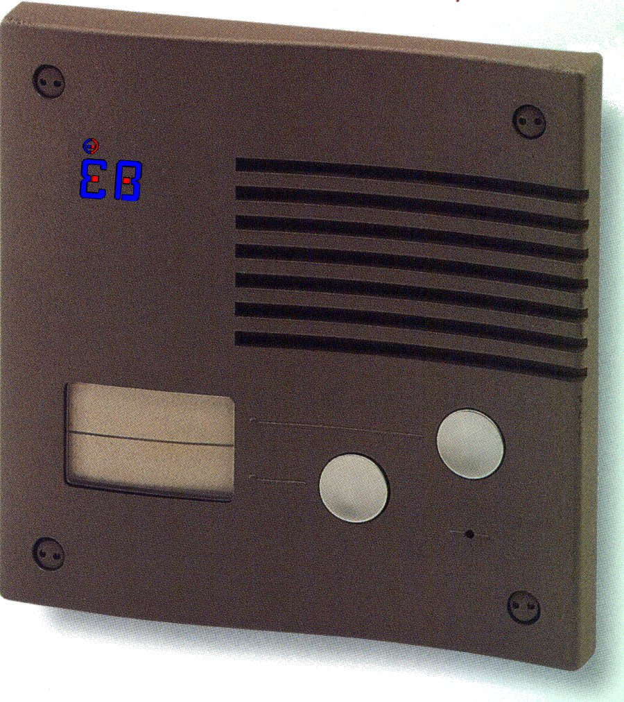  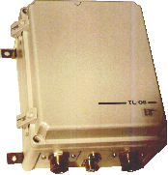
UNIDADES PORTÁTILES  Las unidades portátiles están adaptadas para la recepción de llamada, generación de códigos de apertura de puerta, y posibilidad de comunicación vía voz con las puertas. | 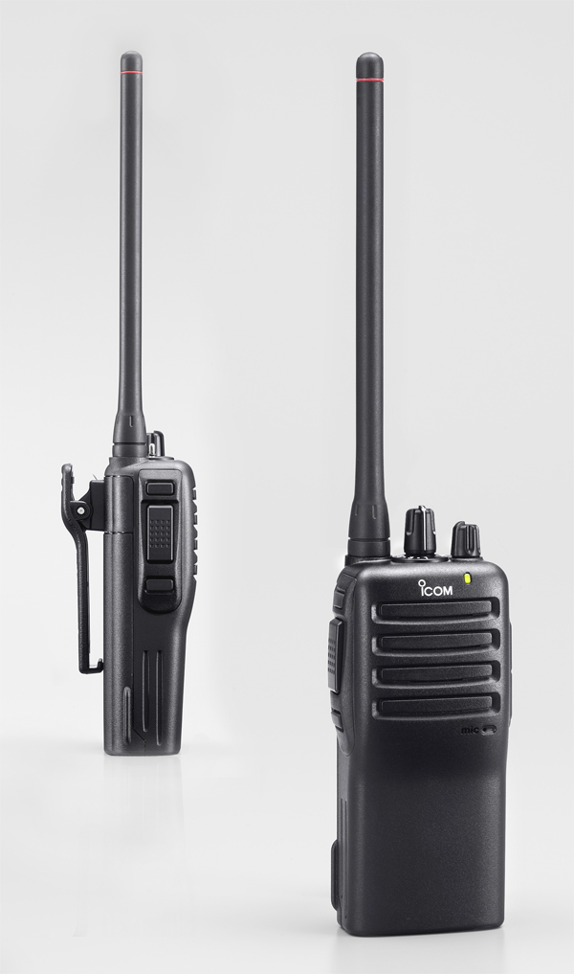

OPERACIÓN

Efectuar comunicación desde la placa de calle
Para realizar una llamada desde la PLACA DE CALLE, bastará con que el visitante presione el pulsador de llamada. Una vez realizada la pulsación de llamada desde la PLACA DE CALLE, en la UNIDAD PORTÁTIL sonará un aviso acústico hasta que se realice cualquier tipo de interacción.
Para hablar pulse el botón PULSAR PARA HABLAR.

Efectuar comunicación desde la unidad portátil
Para hablar pulsar la tecla de PTT (4), y soltar para escuchar.
Para abrir una puerta, pulse las teclas de apertura 2 o 3 .

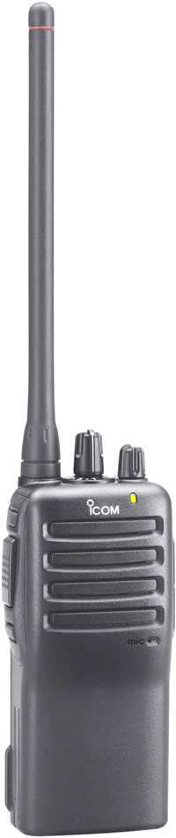
3
2
4
5
1

TECLA | DESCRIPCIÓN
1 | CONTROL DEL VOLUMEN (ON/OFF)  Enciende la potencia ON y ajusta el nivel del audio.
2 | TECLA DE APERTURA PUERTA 1  Tecla de apertura de puerta 1
3 | TECLAS DE APERTURA PUERTA 2  Tecla de apertura de puera 2
4 | CONMUTADOR PTT [PTT]  Pulse y mantenga para transmitir; suéltelo para recibir.
5 | SELECTOR DE CANAL  Gire el selector de canal para seleccionar la memoria de canales preprogramados.

ESQUEMA DE INSTALACIÓN

Cableado de un módulo de radio controlando dos puertas de acceso
